МИНИСТЕРСТВО НАУКИ И ВЫСШЕГО ОБРАЗОВАНИЯ РОССИЙСКОЙ ФЕДЕРАЦИИ

ФЕДЕРАЛЬНОЕ государственное БЮДЖЕТНОЕ
образовательное учреждение
высшего образования
«НОВОСИБИРСКИЙ ГОСУДАРСТВЕННЫЙ ТЕХНИЧЕСКИЙ УНИВЕРСИТЕТ»
_________________________________________________________________

Кафедра защиты информации



ЛАБОРАТОРНАЯ РАБОТА №2
по дисциплине: «Программирование»
на тему: «Алгоритмы и абстрактные структуры данных»

Выполнил:  Студент гр. «АИ-42», «АВТФ»,  Зиновьев Александр Евгеньевич  «___» ______ 2025г  ______________________  (подпись) | Проверил:  Ассистент кафедры ЗИ  Исаев Глеб Андреевич  «___» ______ 2025г  ______________________  (подпись)

Новосибирск 2025

СОДЕРЖАНИЕ

ВВЕДЕНИЕ 3
Ход выполнения 4
Вывод 9

ВВЕДЕНИЕ
1. Стек
2. АТД Множество
3. Множество
4. Массив
5. Двоичное дерево (красно-чёрное)
6. Хеш-таблица
7. LFU кэш
- Обратная польская запись Постфиксная (или обратная польская) запись арифметического выражения — это способ записи выражений, в котором знак операции записывается после операндов. Так, операторы больше не являются неоднозначными по отношению к своим операндам. Например, запишем выражение 3+1*4 в постфиксную форму и произведем вычисление. В постфиксной форме получим выражение 314*+. Мы умножаем числа 4 и 1, и результат складываем с 3. Необходимо реализовать алгоритм, который вычисляет выражения в обратной польской записи с использованием стека.
- Реализовать основные операции со множеством: добавление элемента, удаление элемента, проверка наличия элемента в множестве
- Максимальное количество пересечений. Даны несколько подмножеств множества натуральных чисел. Необходимо найти два множества, которые имеют максимальное количество общих элементов. Пример:
Ввод: {{1, 2, 3}, {2, 3, 4}, {5, 6}, {3, 4, 5}}
Вывод: {{2, 3, 4}, {3, 4, 5}}, количество общих элементов: 2 (элементы 3 и 4)
- Пирамида. Для строительства двумерной пирамиды используются прямоугольные блоки, каждый из которых характеризуется шириной и высотой. Можно поставить один блок на другой, только если ширина верхнего блока строго меньше ширины нижнего (блоки нельзя поворачивать). Самым нижним в пирамиде может быть блок любой ширины. По заданному набору блоков определите, пирамиду какой наибольшей высоты можно из них построить. В первой строке входных данных задается число N — количество блоков (1≤N≤100000). В следующих N строках задаются пары натуральных чисел 𝒘𝒊 и 𝒉𝒊 (1 ≤ 𝒘𝒊, 𝒉𝒊 ≤ 109 ) — ширина и высота блока соответственно.
Пример:
Ввод:
3
3 1
2 2
3 3
Вывод: 5
- АВЛ-сбалансированность (реализованная на КЧ дереве, в папке с заданием есть изображение с вариантом КЧ дерева не авл сбалансированным) Дерево называется АВЛ-сбалансированным, если для любой его вершины высота левого и правого поддерева для этой вершины различаются не более чем на 1. Вводится последовательность целых чисел, оканчивающаяся нулем. Сам ноль в последовательность не входит. Постройте дерево, соответствующее данной последовательности. Определите, является ли дерево сбалансированным, выведите слово YES или NO. Пример: Ввод: 7 3 2 1 9 5 4 6 8 0
Вывод: YES
- Преобразование целого числа в римскую цифру. Дано целое число, необходимо преобразовать его в строку, представляющую это число в римской системе счисления. Римские цифры формируются на основе набора символов с фиксированными значениями: I = 1, V = 5, X = 10, L = 50, C = 100, D = 500, M = 1000. Цифры записываются путем сложения соответствующих значений, начиная с наибольшего символа. В некоторых случаях используется форма вычитания, когда меньший символ предшествует большему. Такие случаи включают числа, оканчивающиеся на 4 или 9 (например, IV для 4 и IX для 9). Последовательные символы, представляющие степени десяти (I, X, C, M), могут повторяться не более трех раз подряд. Задача заключается в том, чтобы на основе этих правил, преобразовать данное число в римскую цифру. Пример:
Ввод: 3749
Вывод: “MMMDCCXLIX”
- LFU кэш Разработайте структуру данных, которая работает как кэш LeastFrequentlyUsed. На вход подается запрос, который может быть двух типов:
SET x y: устанавливает значение ключа x со значением y. Если кэш достигает своей емкости, должен быть аннулирован элемент, к которому обращались реже всего.
GET x: возвращает ключ x, если он присутствует, иначе возвращает -1.

Весь код находится в репозитории: https://github.com/WhereIsSolar/3Sem_1Lab
ХОД ВЫПОЛНЕНИЯ
Задание 1.
Постфиксная (или обратная польская) запись арифметического выражения — это способ записи выражений, в котором знак операции записывается после операндов. Так, операторы больше не являются неоднозначными по отношению к операндам. Моя идея в том, чтобы при чтении записывать числа в стэк (первые всегда числа, ибо обратная польская запись), а потом последовательно применять к ним прочитанные операторы (рисунок 1).
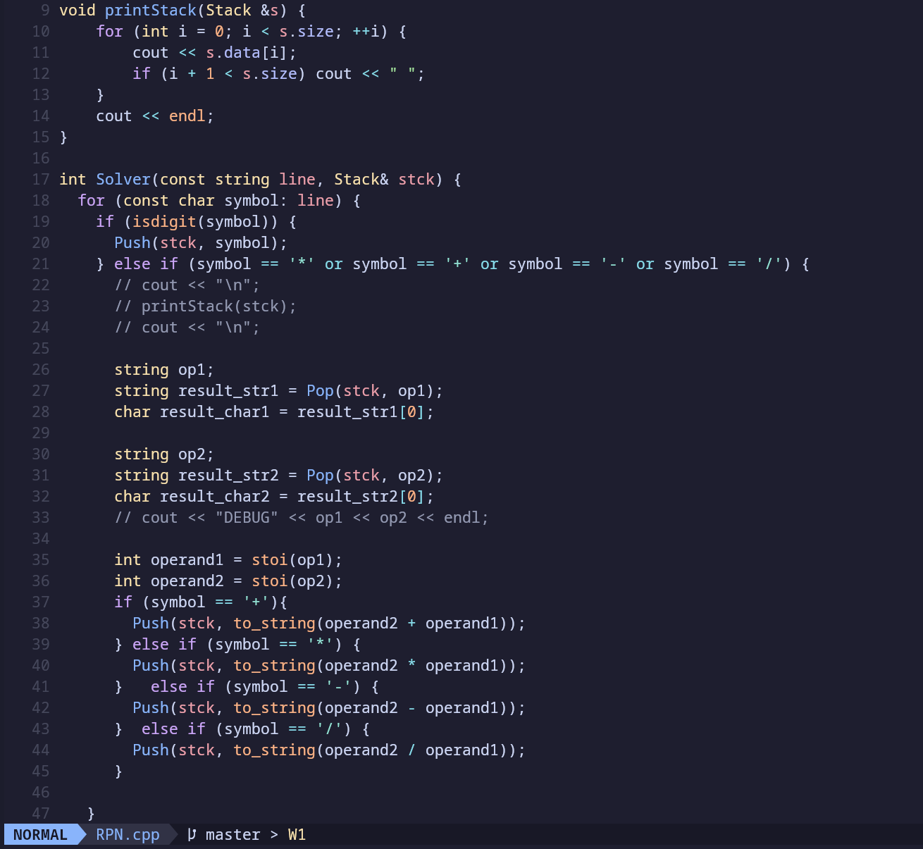
Рисунок 1 — Главная функция для решения уравнения записанного в виде обратной польской записи

В силу того, что множество из 2 задания основывается на хеш-таблице, а 3 задание основывается на 2 задании, то есть множестве, я начал делать 4, 5 задание (2 и 3 рисунки).
В 4 задании, выполняющимся на массиве, я реализовал алгоритм нахождения максимальной высоты блоков из введённых. Бо́льшую часть алгоритма можно наблюдать на рисунке 2.
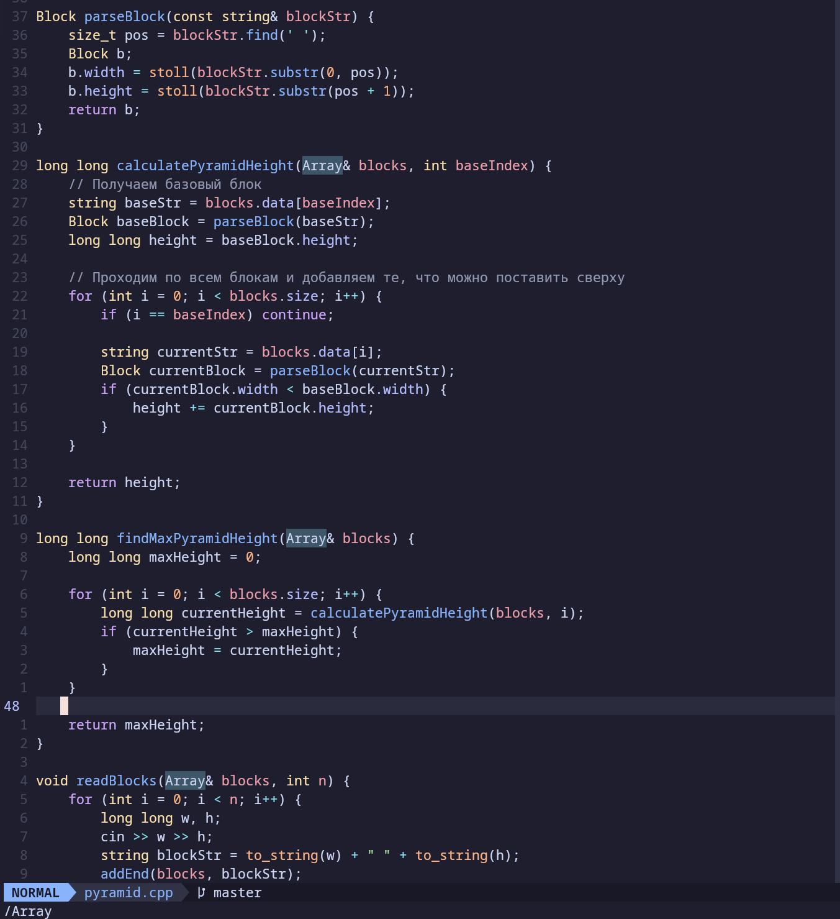
Рисунок 2 — Задание 4 для массива

В задании 5 наша задача реализовать проверку на АВЛ сбаланированность дерева. В силу того, что я применял красно-чёрное дерево для задания, то бо́льшая часть деревьев проходит проверку, но, тем не менее, не красно-чёрные деревья не всегда идеально балансируют. Часть реализации на рисунке 3, случай отрицательной проверки на АВЛ баланс на рисунке 4.
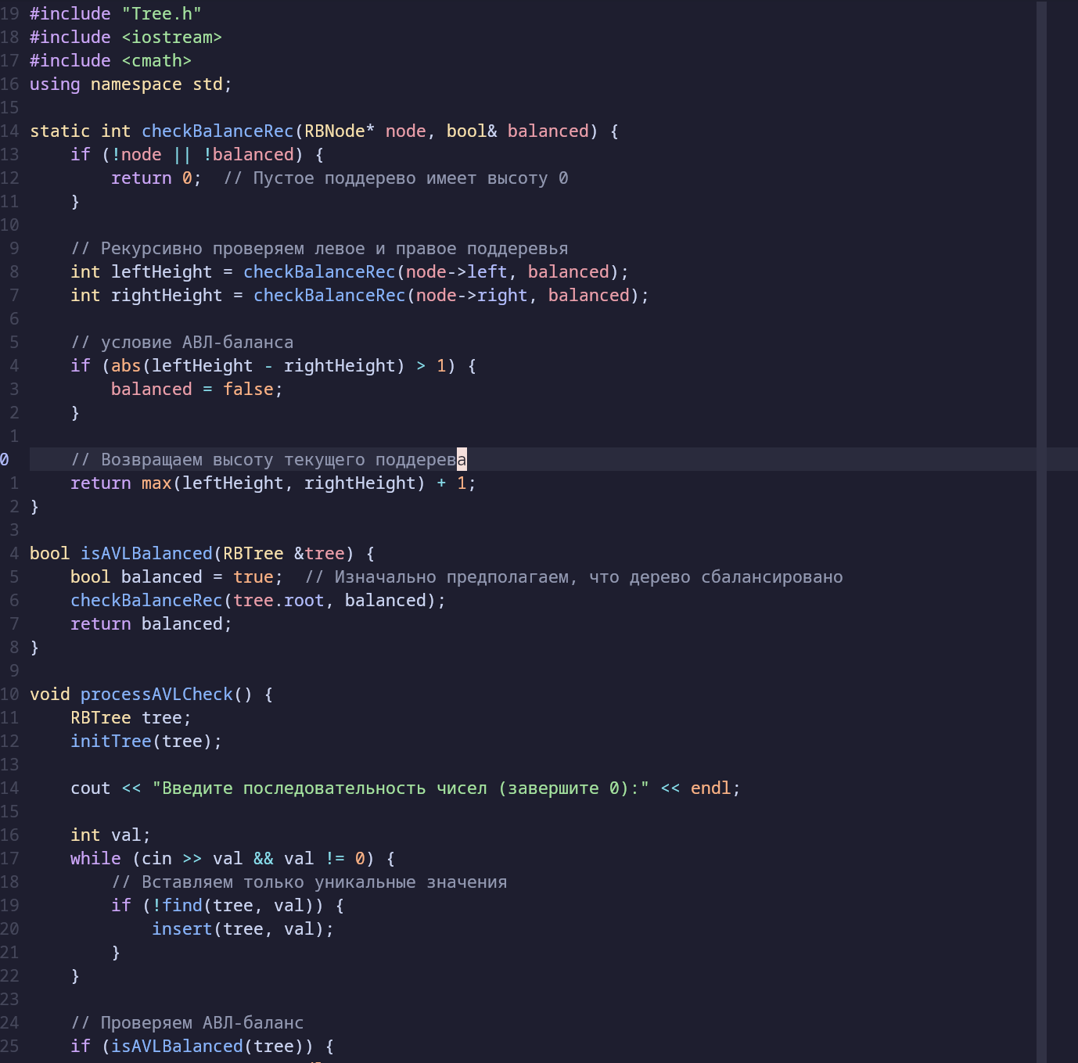
Рисунок 3 — Часть реализации проверки на баланс АВЛ

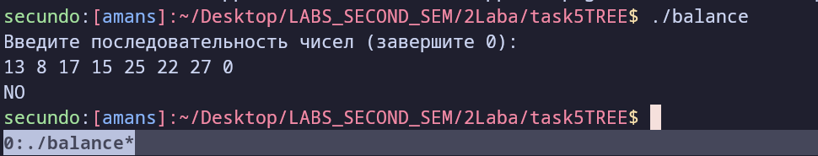
Рисунок 4 — Вариант дерева, который не проходит проверку на АВЛ

В 6 задании я согласно варианту осуществлял двойное хеширование (которое я использовал и для других АСД), хеширование кукушки. Часть реализации хеширования кукушки представлена на рисунке 5, реализация двойного на рисунке 6, проверка работоспособности кода на рисунке 7.
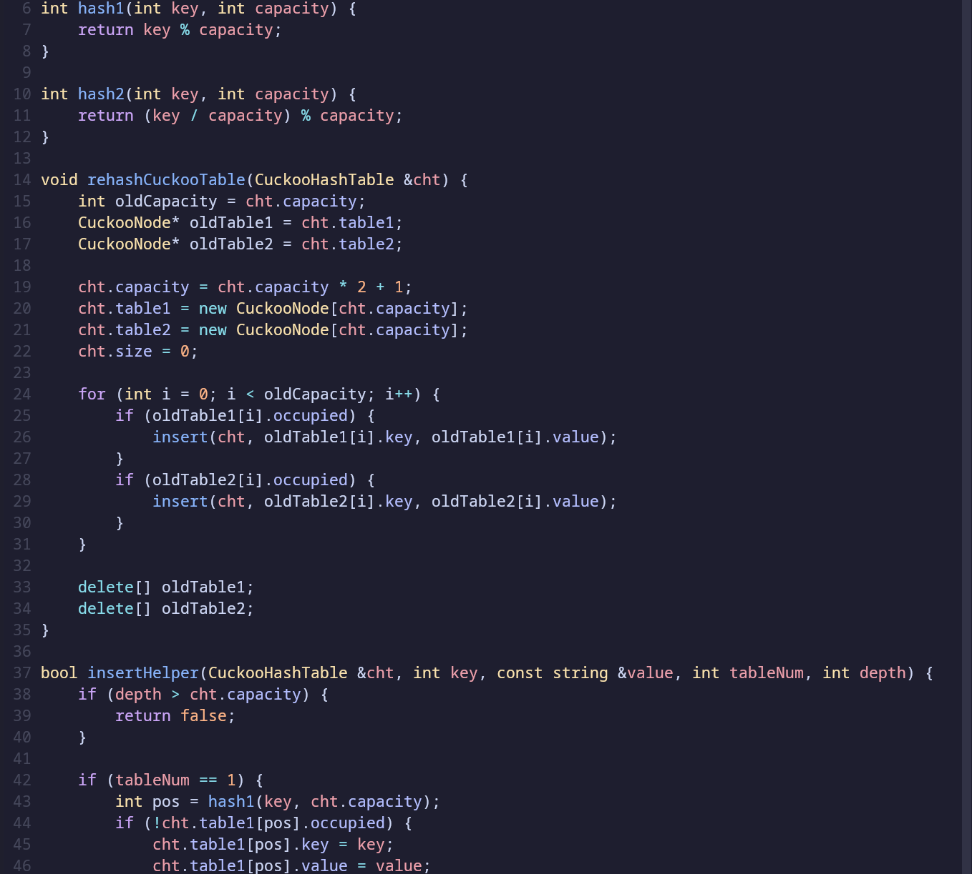
Рисунок 5 — Часть реализации хеширования кукушки

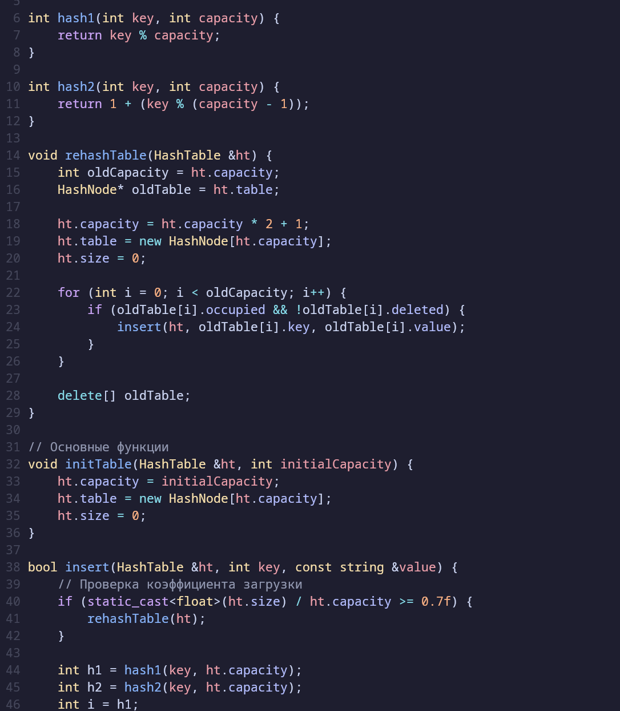
Рисунок 6 — Часть реализации двойного хеширования
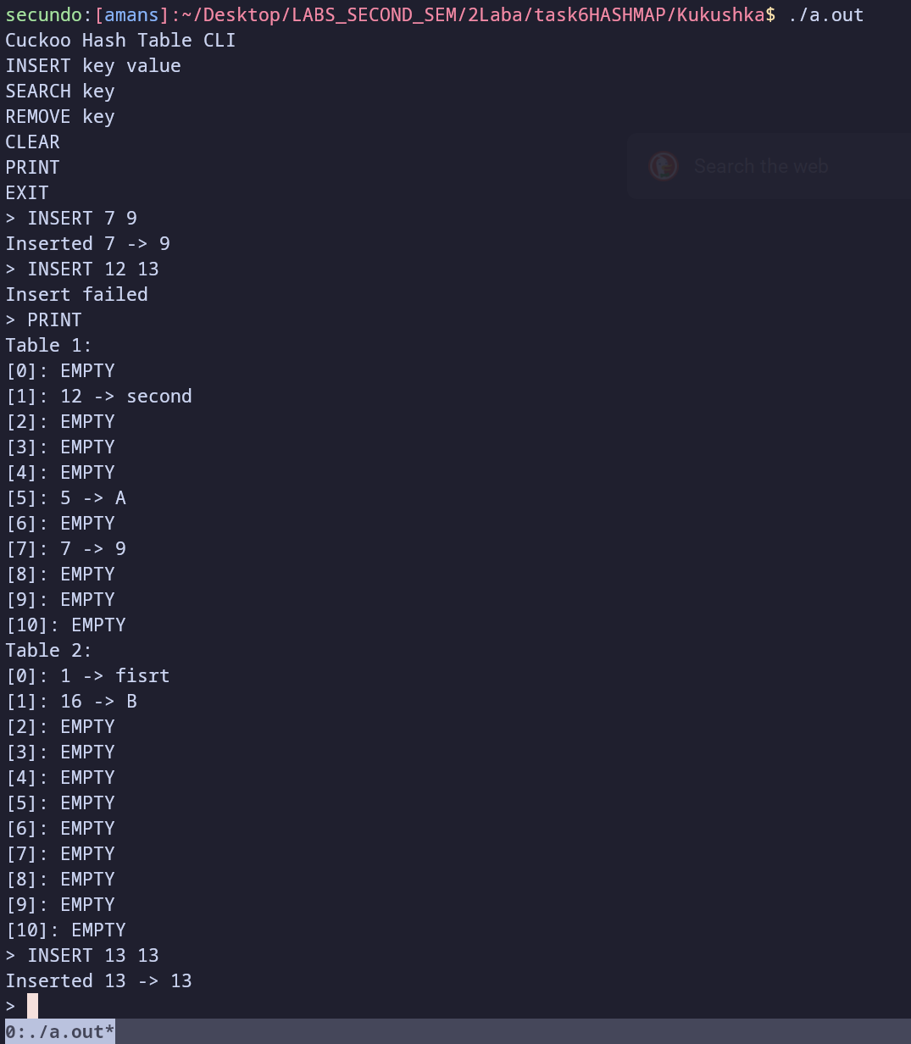
Рисунок 7 — Проверка работоспособности хеширования кукушки

После написания 6 задания я последовательно выполнил задания с множеством (2, 3 задания) и LFU-кэшем (7 задание). На рисунке 8 и 9 представлены часть кода для 2 и 7 заданий.

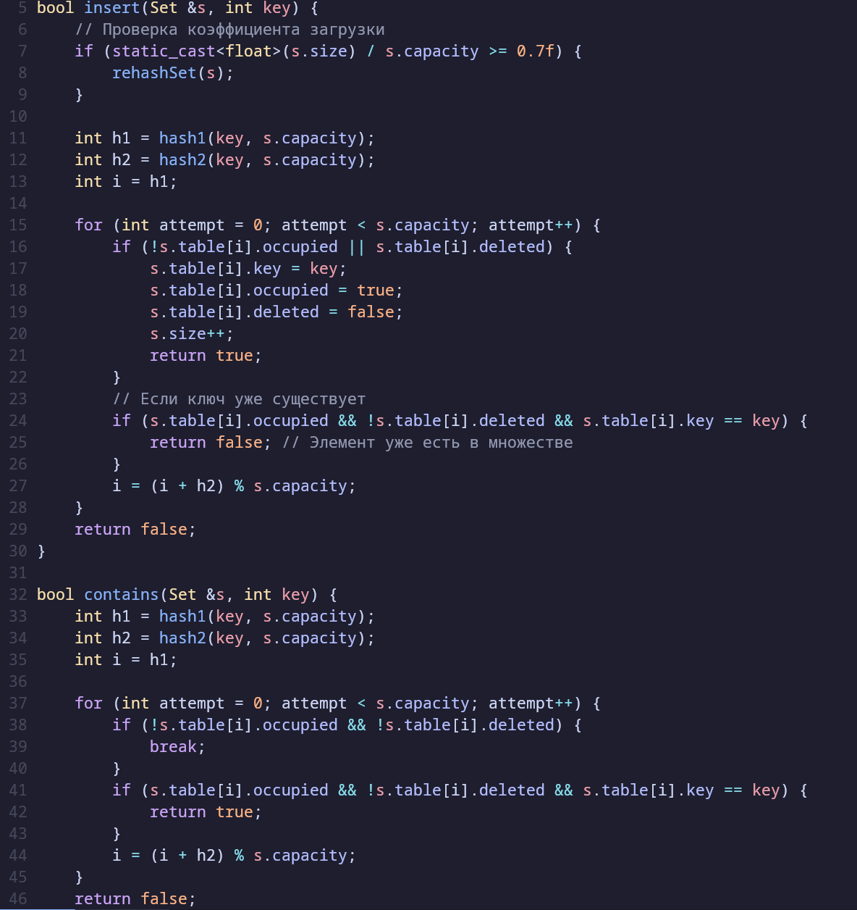
Рисунок 8 — Часть реализации АСД множество

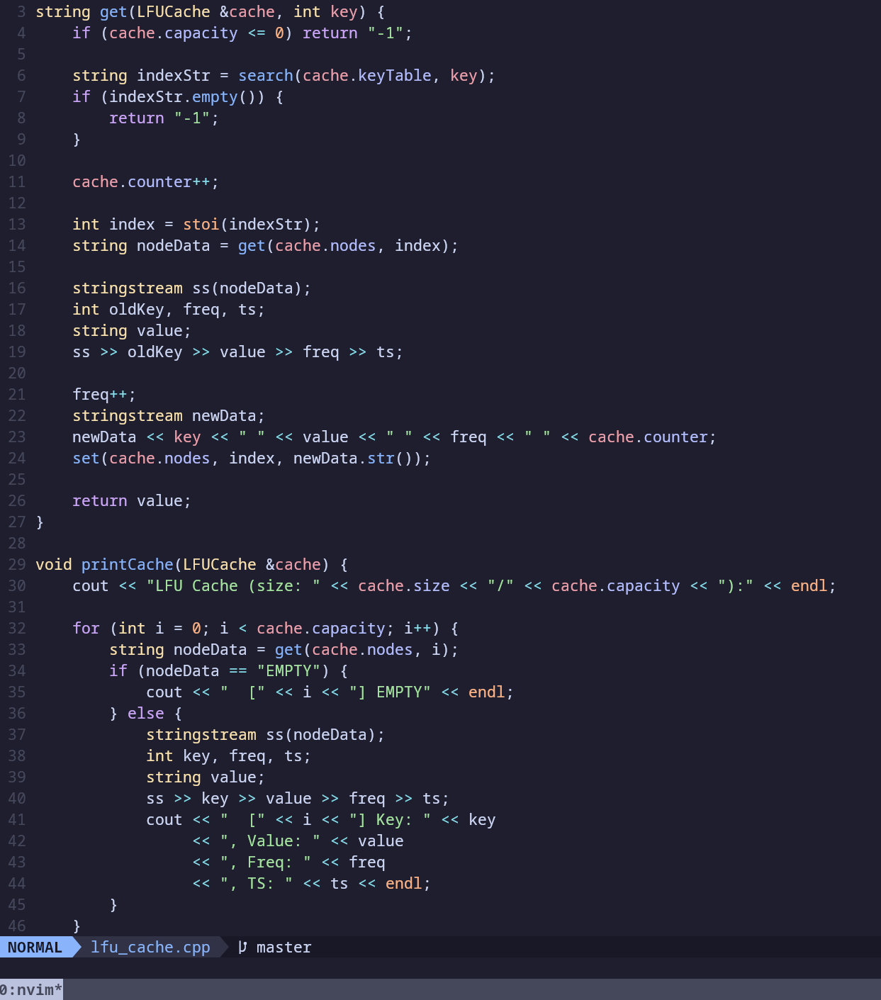
Рисунок 9 — Часть реализации АСД LFU кэш
ВЫВОД
В ходе выполнения работы была проведена комплексная реализация и анализ основных абстрактных структур данных. Реализованы множества, LFU-кэш, хеш-таблицы с полным набором базовых операций. Каждая структура данных была протестирована на различных наборах исходных данных, что подтвердило корректность реализации алгоритмов.
Для задач, направленных на нахождение и осуществление алгоритмов для решения поставленной проблемы, алгоритмы были выявлены и реализованы на языке C++. Каждая задача была протестирована на различных наборах исходных данных, проверена во время защиты.
Разработанный интерфейс взаимодействия с пользователем обеспечивает единообразный доступ ко всем реализованным структурам данных через систему меню. Реализованные механизмы сохранения и загрузки данных из файлов позволяют обеспечить сохранность состояния структур данных между сеансами работы программы.

